Мячин Николай Фёдорович
14.07.1948 -
Герой Социалистического Труда
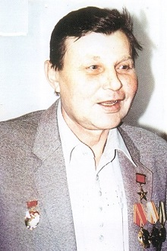

ДАТЫ УКАЗОВ
10.08.1990
Медаль № 21014
Орден Ленина № 460121

Мячин Николай Фёдорович – монтажник мостостроительного отряда № 45 мостостроительного треста № 9 Министерства транспортного строительства СССР, Иркутская область.
Родился 14 июля 1948 года на станции Чик Коченёвского района Новосибирской области.
В полтора года остался без родителей и воспитывался в детских домах Новосибирской области.
В 1974 году Н.Ф. Мячин приехал на строительство Байкало-Амурской магистрали (БАМ), окончил 11 классов и в 1984 году – заочно институт.
С первых дней в посёлке Магистральный работал плотником, затем трудился в мостостроительной бригаде и позже стал бригадиром.
Указом Президиума Верховного Совета СССР от 10 августа 1990 года за большой вклад в сооружение Байкало-Амурской железнодорожной магистрали, обеспечение ввода в постоянную эксплуатацию на всём её протяжении и проявленный трудовой героизм Мячин Николай Фёдорович удостоен звания Героя Социалистического труда с вручением ордена Ленина и золотой медали «Серп и Молот».
Почётный транспортный строитель.
Награждён орденами Ленина (10.8.1990) и Трудовой Славы 3-й степени (29.4.1985), медалями.

Источник: https://warheroes.ru/hero/hero.asp?Hero_id=23866

